Iniciativa con Proyecto de Decreto por el que se adiciona un párrafo al artículo 45 de la **Ley Estatal de Educación.**

* **Para que los especialistas de educación especial reciban capacitaciones al inicio del ciclo escolar incluyendo aspectos médicos, psicológicos, psiquiátricos y pedagógicos**

Planteada por la **Diputada Laura Francisca Aguilar Tabares,** del Grupo Parlamentario, "Movimiento Regeneración Nacional” del Partido Morena.

Fecha de Lectura de la Iniciativa: **17 de Mayo de 2022.**

Turnada a la **Comisión de Educación, Cultura, Familias, Desarrollo Humano y Actividades Cívicas.**

**Fecha de lectura del Dictamen:**

**Decreto No.**

Publicación en el Periódico Oficial del Gobierno del Estado:

**INICIATIVA CON PROYECTO DE DECRETO QUE PRESENTA LA DIPUTADA LAURA FRANCISCA AGUILAR TABARES, CONJUNTAMENTE CON LAS DIPUTADAS Y EL DIPUTADO INTEGRANTES DEL GRUPO PARLAMENTARIO movimiento de regeneración nacional, DEL PARTIDO morena, POR EL QUE SE ADICIONA UN PARRAFO AL ARTÍCULO 45 DE LA LEY ESTATAL DE EDUCACIÓN.**

**H. PLENO DEL CONGRESO DEL ESTADO**

**DE COAHUILA DE ZARAGOZA.**

**P R E S E N T E.-**

La suscrita **Laura Francisca Aguilar Tabares**, conjuntamente con las Diputadas y el Diputado integrantes del Grupo Parlamentario movimiento de regeneración nacional del Partido morena, en ejercicio de las facultades que nos otorga la fracción I del artículo 59 fracción I de la Constitución Política del Estado de Coahuila de Zaragoza; los artículos 21 fracción IV, 152 fracción I y 167 de la Ley Orgánica del Congreso del Estado Independiente, Libre y Soberano de Coahuila de Zaragoza, nos permitimos someter a este H. Pleno del Congreso, la presente Iniciativa con Proyecto de Decreto por el que se adiciona un párrafo al artículo 45 de la Ley Estatal de Educación, con base en la siguiente:

**EXPOSICIÓN DE MOTIVOS**

Para que la educación cumpla con su objetivo principal de generar conocimientos en la población, los procesos de enseñanza deben estar basados en un principio de equidad, antes que de igualdad. ¿Por qué nos referimos a la conceptualización de “equidad”, antes que al de “igualdad”?

De acuerdo al Instituto Nacional de las Mujeres, la equidad es el principio ético normativo asociado a la idea de justicia; bajo este concepto se trata de cubrir las necesidades e intereses de personas que son diferentes, especialmente de aquellas que están en desventaja.

Este Proyecto de Decreto habla precisamente sobre la educación especial, particularmente sobre los docentes y las necesidades de capacitación constante, con la finalidad de que el modelo y su ejecución no pasen a ser obsoletos para las generaciones venideras.

Sobre todo, cuando se habla de la educación especial, ya que, de acuerdo a la propia Ley Estatal de Educación, “constituye un área de apoyo psicopedagógico para personas con discapacidad, transitoria o definitiva, así como para aquellas personas con capacidades o aptitudes sobresalientes en cualquier nivel de educación básica, además de adiestramiento y capacitación para el trabajo”. Por tanto, las capacitaciones al personal docente son fundamentales, específicamente para tratar el tema de las Barreras para el Aprendizaje y la Participación.

Las Barreras para el Aprendizaje y la Participación (BAP) se definen como todo aquel elemento, físico o psicológico, que impide el correcto desarrollo de las actividades pedagógicas, también ejemplificado como la interacción de los estudiantes con el contexto. De acuerdo con Ignasi Puigdellívol, las BAP son cuatro: sociales, actitudinales, metodológicas y organizativas.

En las barreras actitudinales se encuentran ubicadas las negativas constantes de un docente a tratar a un alumno con discapacidad, las actitudes sobre protectoras y la creencia de que un alumno con discapacidad es, más bien, un paciente.

Las barreras metodológicas suponen una tendencia del personal directivo, administrativo y académico a creer que la educación únicamente puede darse entre alumnos con niveles de aprendizaje semejantes, excluyendo la diversidad del mundo exterior y simplificando los contactos sociales a personas similares.

Al hablar de barreras organizativas, nos referimos a la escasez de coordinación entre el cuerpo directivo y el académico, o, también, a la poca vinculación de las escuelas con los problemas de la comunidad, situación que se presenta comúnmente cuando los planteles educativos buscan librarse a toda costa de personas con discapacidad, a fin de que no supongan una carga extra.

Y, por último, las barreras sociales son aquellas que condicionan el aprendizaje por cuestiones inherentes a la sociedad-comunidad, como lo puede ser la lejanía a los centros escolares, la falta de recursos para el desarrollo de las capacidades, la carencia de aparatos especiales que permitan el traslado, entre otros.

Al explicar brevemente las cuatro BAP, podemos concluir que la capacitación al personal docente de educación especial debe ser periódica, cuando menos al inicio y al término de los ciclos escolares, para que, de esta forma, los procesos de aprendizajes nunca queden supeditados a la sensibilidad de las y los maestros, sino a un programa previamente establecido.

Por tal motivo, proponemos adicionar un párrafo al Artículo 45 de la Ley Estatal de Educación, a fin de que las capacitaciones referentes a las Barreras para el Aprendizaje y la Participación sean parte de los programas de educación especial.

Esto debido a la identificación de un problema medular que hemos detectado, como lo es la educación continua y permanente para los especialistas docentes de educación especial. Sin esto, se corre el riesgo de ignorar las Barreras para el Aprendizaje y la Participación.

En cambio, una constante capacitación les permitirá conocer los indicadores actualizados para la detección de las BAP en cada alumno de cada generación. Cabe destacar que los indicadores deben, siempre, de tomar en cuenta las referencias culturales, políticas y prácticas de cada comunidad.

Con esto, las y los docentes podrán ofrecer herramientas útiles y necesarias a las y los alumnos de educación especial. Además, este tipo de capacitaciones servirán para que el personal informe específicamente cuáles son las necesidades curriculares del alumnado, con la finalidad de una correcta inclusión académica de cada estudiante.

Como parte de las capacitaciones deben incluirse el conocimiento de los diagnósticos para identificar las barreras antes mencionadas, así como lo que será siempre lo fundamental: el trato al alumnado de educación especial, para mejorar el acceso y la inclusión a las actividades académicas.

En virtud de lo anteriormente expuesto, el Grupo Parlamentario del movimiento de regeneración nacional, del Partido morena, ponemos a la consideración de este H. Pleno del Congreso, el siguiente:

**PROYECTO DE DECRETO**

**ÚNICO.- SE ADICIONE EL PÁRRAFO SEGUNDO AL ARTÍCULO 45 DE LA LEY ESTATAL DE EDUCACIÓN, PARA QUEDAR COMO SIGUE:**

**Artículo 45.- …**

Los especialistas de educación especial recibirán capacitaciones previo al inicio del ciclo escolar y al término de este, para conocer los indicadores de cada barrera para el aprendizaje y la participación, con un enfoque integral que incluya los siguientes aspectos:

1. Médicos: que incluyan los conocimientos necesarios en la cuestión biológica y fisiológica para el trato con personas con discapacidad.
2. Psicológicos: que ofrezca las herramientas psicopedagógicas para potenciar el aprendizaje del alumnado de educación especial.
3. Psiquiátricos: que preparen a los especialistas de educación especial para un trato digno e inclusivo en caso de tener alumnado con alguna discapacidad mental.
4. Pedagógicos: que preparen a los especialistas a identificar las barreras para el aprendizaje y la participación y, de esta forma, adecuar los programas curriculares.

**A R T Í C U L O T R A N S I T O R I O**

**ÚNICO. - EL PRESENTE DECRETO ENTRARÁ EN VIGOR AL DÍA SIGUIENTE DE SU PUBLICACIÓN EN EL PERIÓDICO OFICIAL DEL GOBIERNO DEL ESTADO.**

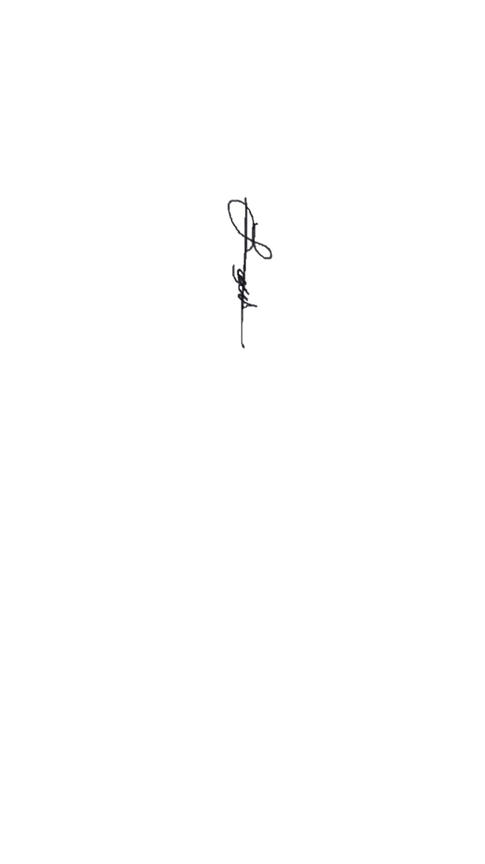**Atentamente,**

**Saltillo, Coahuila a 17 de mayo de 2022**

**Grupo Parlamentario de morena**

**Dip. Laura Francisca Aguilar Tabares**

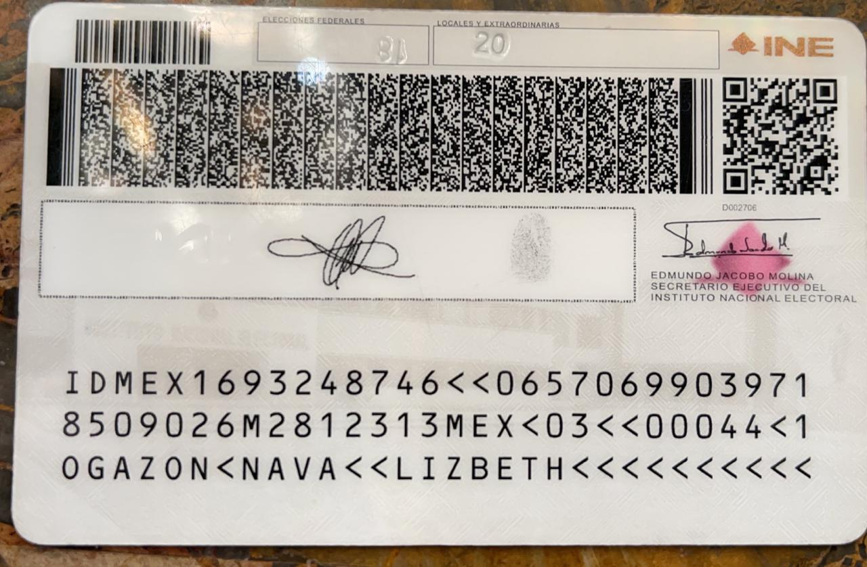

**Dip. Lizbeth Ogazón Nava**

**Dip. Francisco Javier Cortez Gómez**

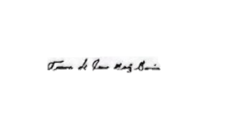

**Dip. Teresa de Jesús Meraz García**